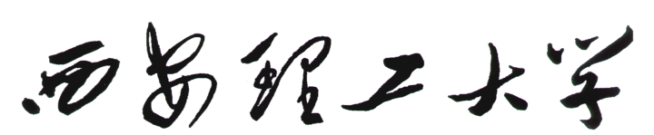

成人高等教育毕业设计（论文）

题 目

专 业

班 级

学 生

学 号

指导教师

二0二 年

毕 －1

批 准 人

批准日期

**毕 业 设 计（论 文）任 务 书**

专业 班 学生

一、毕业设计（论文）课题

二、毕业设计（论文）工作自 年 月 日起至 年

月 日止

三、毕业设计（论文）进行地点

四、毕业设计（论文）的内容要求：

指 导 教 师

设计（论文）任务

开始执行日期

学 生 签 名

毕 －2

**毕业设计（论文）进度表**

专业 班学生

| 月 | 日 | | 任务阶段名称及详细项目 | 检查  日期 | 检查结果 |
| --- | --- | --- | --- | --- | --- |
|  |  |  |  |  |  |
|  |  |  |  |  |  |
|  |  |  |  |  |  |
|  |  |  |  |  |  |
|  |  |  |  |  |  |
|  |  |  |  |  |  |
|  |  |  |  |  |  |
|  |  |  |  |  |  |
|  |  |  |  |  |  |

指导教师(签名)

学 生(签名)

20 年 月 日

毕－3

**指导教师评语和评分意见**

学生姓名

建议成绩： （ ）

**指导教师**

年 月 日

毕－4

**评阅人评语和评分意见**

学生姓名

建议成绩： （ ）

**评阅人**

年 月 日

毕－5

**毕业设计（论文）答辩考核评语**

对 班 学生 所完成的课题为

的毕业设计（论文），根据指导教师、评卷人的意见，经答辩考核，提出如下评语：

综合评定该生毕业设计(论文)成绩为

答辩委员会（答辩组）

主席（组长）

委员（组员）

年 月 日

**诚信承诺**

1. 本设计（论文）是本人独立完成；
2. 本设计（论文）没有任何抄袭行为；

三、 若有不实，一经查出，请答辩委员会取消本人答辩（评阅）资格。

承诺人（手写签名）：

年　　月　　日

注意事项：

1、论文胶装订顺序：封皮、任务书、进度表、指导教师意见、评阅人意见、答辩意见、诚信承诺、论文

2、需要签字的地方一定要手签字，毕业设计时间不填另行通知。